Lisez les déscriptions et complétez avec l’adjectif correspondant.

J’adore manger. Je mange tout. Je suis...................................

  

Tout me fait rire. Je suis

.........................

Tout m’irrite. Je suis très ........................

J’ai peur de tout. Tout le monde m’appelle

...........................

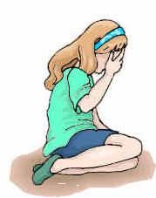 

Je déteste quand mon fiancé regarde une autre fille. Je suis

..............................

Je n’aime pas parler avec les gens que je ne connais pas. Je suis ............................

Avant de faire quelque chose, je pense. Je suis de

caractère .............................

 

Si je me défends, les gens disent que je suis

....................................

 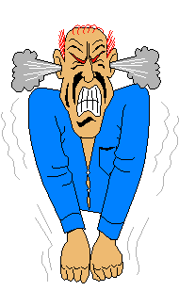

J’aime bien aider les autres. Je suis ...........

....................................

Je veux toujours savoir ce qui se passe chez le

Voisin. Je suis ....................................

Si quelqu’un me fait quelque chose que je n’aime pas, je ne pardonne pas. Je suis

...................................

Je ne sais pas comment résoudre mes problèmes. Je

suis.........................



curieuse – serviable – timide – agressif – gourmand – jalouse – déprimée

lâche – gai – nerveux – rancunier– nerveux